【实验名称】弗兰克-赫兹实验

【目的要求】
1. 了解弗兰克-赫兹用伏-安法证明原子存在能级的原理和方法;
2. 学习用伏-安法测量非线性器件;
3. 学习微电流的测量.

【仪器用具】
1. 弗兰克-赫兹管(汞管);
2. F-H管电源(三组直流电源, 分别为1~5V(灯丝), 0~5V(提供UKg1), 0~15V(提供Ug2p))
3. 扫描电源和微电流放大器(DC:0~100V, 电流范围10⁻⁸, 10⁻⁷, 10⁻⁶A);
4. 电炉和温控仪. （± 0.5°C）

【实验原理】

1. 弗兰克-赫兹实验
弗兰克-赫兹实验得到的管流和加速电压的关系图呈周期变化, 它来源于电子与气体原子间的碰撞. 本来增加加速电压, 管流应该增加, 但是实验中却观测到电流周期性减少, 说明电子与汞原子发生了非弹性碰撞, 电子使汞原子从基态跃迁到激发态. 这个实验验证了原子能级是量子化的.
测量仪器使用四栅极式F-H管. 此管使用傍热式加热, 灯丝F和阴极K是分离的. 灯丝加热后使阴极K发射电子. 控制灯丝的电压U_{F}可以改变灯丝的温度, 从而控制发射电子的多寡. 测第一激发态时, 第一栅极g₁的电位略高于阴极K的电位, 用于消除若发射电子在阴极附近的空间电荷效应(电子堆积), 改变电压U_{Kg1}可以控制阴极发射电子流的强弱. 第二栅极g₂与阴极K之间加一可变正电压, 它使电子获得能量, 速度加快并在这个区域内不断与原子发生碰撞. 减速电压U_{g2p}的作用是使到达第二栅极g₂处的能量较低的电子不能到达极板p, 即刚在g₂附近发生了非弹性碰撞动能小于的电子不能到达p. 减速电压U_{g2p}越高, 板流I_{p}越小.
F-H管内的气体的密度对测量结果有重要影响, 具体表现是: 气体密度高, 电子的自由程小, 电子与气体原子碰撞的概率增加, 曲线的起伏大, 峰谷比增大; 气体密度低, 电子的自由程大, 碰撞概率减小, 曲线的起伏小, 峰-谷比较小. 对汞管而言, 管温要达180℃左右才能得到满意的峰-谷比. 因而使用Hg管时需要一个加热炉. 炉温由控温仪控制.
仪器由三部分组成:
(1) 加热炉和控温仪;
(2) 电源组;
(3) 扫描电压和微电流放大器.
(具体的工作方式和电路图略)

微弱电流放大器
目前测量弱电流常用的示弱电流放大器, 其输出电压U₀和I成线性关系关系:
i

【实验内容】
1. 把汞管加热到180°C.
2. 连接电路 (因为微电流计精度不够, 而I和U₀成线性关系, 故选择使用万用表测量输出电压U₀).
3. 将各电源的调节电位器均逆时针旋到底;扫描选”手动”;对汞管微电流放大器量程置10⁻⁷A档.
4. 根据参考数据调节U_{F}, U_{Kg1}, U_{g2p}.
5. 缓慢调节”手动调节”电位器, 增大加速电压, 观察万用表和电流计显示, 当加速电压增加到65V左右应该会出现12个峰, 此时电流计显示的电流应控制在30-40之间, 如果超出量程或数值偏小, 应当略减小或增大U_{F}.
6. 在一组合适的条件下测量U₀-U_{Kg2}曲线.
7. 画出曲线图, 测得各峰值的电压值, 拟合直线:
ii
式中U_{Kg2}(n)表示第n个峰的电压值, U₁为第一激发电位, a为常数.
8. 将汞管温度降到140℃.
9. 缓慢调节”手动调节”电位器, 增大加速电压, 观察万用表和电流计显示, 当加速电压增加到35V左右应该会出现6个峰.
10. 在一组合适的条件下测量U₀’ -U_{Kg2}’曲线.
11. 画出曲线图, 测得各峰值的电压值, 拟合直线:
iii
式中U’_{Kg2}(n)表示第n个峰的电压值, U₁’为第一激发电位, a’为常数.
12. 比较两次测量的结果.

【实验数据】

1. U₀-U_{Kg2}表(U_{F}=1.4V, U_{g1K}=2. 6V, U_{g2p}=3. 8V, T=180°C)

U_{Kg2}/V | U₀/mV
2.0 | 4.1
4.2 | 3.8
6.7 | 3.0
7.2 | 3.2
7.5 | 3.2
7.7 | 3.5
8.0 | 4.1
8.3 | 3.5
8.8 | 2.5
9.2 | 2.5
10.0 | 3.3
10.4 | 3.6
11.0 | 3.7
11.5 | 3.6
11.8 | 12.2
13.0 | 0.3
13.4 | 1.5
13.8 | 1.2
14.2 | 0.5
14.6 | 2.1
15.1 | 2.6
15.7 | 2.4
16.7 | 1.2
17.2 | 2.6
17.8 | 8.3
18.2 | 10.6
18.6 | 9.6
18.9 | 5.5
19.2 | 4.0
19.6 | 1.6
20.1 | 0.5
20.3 | 0.1
20.8 | 0.3
21.4 | 1.6
21.9 | 6.3
22.5 | 16.6
23.3 | 25.5
23.5 | 23.0
24.0 | 10.8
24.5 | 4.7
24.9 | 3.4
25.2 | 3.6
25.4 | 307
26.0 | 4.5
26.7 | 10.7
27.5 | 34.2
28.0` | 41.8
28.6 | 32.6
29.1 | 18.8
30.3 | 7.3
30.9 | 8.5
31.7 | 24.1
32.0 | 31.8
32.3 | 45.8
32.6 | 56.5
32.9 | 64.2
33.3 | 60.6
33.8 | 39.5
34.5 | 17.9
35.0 | 12.0
35.4 | 11.4
35.8 | 12.6
36.2 | 18.0
37.0 | 45.6
37.3 | 64.0
37.9 | 81.6
38.3 | 76.3
38.7 | 60.5
39.1 | 43.2
39.7 | 22.1
40.5 | 16.2
41.2 | 25.5
41.7 | 46.6
42.8 | 102.8
43.3 | 100.3
43.5 | 88.8
43.9 | 68.8
44.2 | 54.0
44.7 | 35.9
45.3 | 22.9
45.9 | 25.0
46.3 | 37.6
47.4 | 102.5
47.7 | 115.0
48.2 | 120.0
48.5 | 110.7
49.0 | 86.6
49.3 | 68.3
49.9 | 43.4
50.3 | 34.3
50.6 | 31.8
51.1 | 39.2
51.5 | 58.4
52.1 | 94.6
52.5 | 121.6
52.8 | 135.2
53.3 | 141.3
53.7 | 131.2
54.3 | 96.0
55.0 | 57.8
55.5 | 45.1
55.9 | 45.3
56.3 | 57.3
56.6 | 76.2
57.0 | 106.3
57.3 | 125.5
57.8 | 155.6
58.2 | 170.9
58.4 | 166.4
58.7 | 156.1
59.0 | 139.3
59.5 | 113.5
59.7 | 100.9
59.9 | 87.2
60.0 | 80.7

2. n- U_{Kg2}’表
n | 1 | 2 | 3 | 4 | 5 | 6 | 7 | 8 | 9 | 10 | 11
U_{Kg2}/V | 8.0 | 12.7 | 17.1 | 21.9 | 26.8 | 31.4 | 36.5 | 42.1 | 47.4 | 54.3 | 59.3

3. U₀-U_{Kg2}’表(U_{F}=1.4V, U_{g1K}=2. 6V, U_{g2p}=3. 8V, T=140°C)

U_{Kg2}/V | U₀/V
10.8 | -6.3
11.3 | -4.8
11.9 | 1.2
12.7 | 19.6
13.3 | 14.2
13.9 | -1.5
14.2 | -4.0
15.2 | -5.9
5.5 | -6.1
15.9 | -5.9
16.3 | -3.6
16.7 | 3.6
17.2 | 20.9
17.8 | 39.4
18.0 | 40.6
18.3 | 35.3
18.7 | 23.0
19.0 | 10.0
19.3 | 3.5
19.6 | -2.8
20.3 | -5.2
20.9 | -4.9
21.3 | -0.9
21.6 | 4.3
22.3 | 32.1
22.6 | 49.6
23.0 | 59.5
23.8 | 48.0
24.2 | 31.5
24.6 | 15.
25.0 | 5.6
25.4 | 0.7
25.9 | -0.6
26.3 | 1.4
26.8 | 14.5
27.5 | 54.6
27.9 | 77.5
28.8 | 88.8
29.0 | 79.6
29.3 | 66.6
29.6 | 45.8
30.5 | 21.3
30.9 | 14.2
31.2 | 12.2
31.6 | 16.2
32.2 | 39.0
32.6 | 61.1
33.2 | 93.4
33.7 | 100.2
34.0 | 94.1
34.4 | 86.7
35.0 | 65.0
35.9 | 36.8
36.5 | 28.8
37.1 | 38.4
37.7 | 65.5
38.3 | 96.1
39.2 | 115.6
39.6 | 108.4
39.8 | 100.4
40.4 | 84.7
40.8 | 71.4
41.35 | 59.5
42.3 | 64.8
42.9 | 84.3
43.4 | 123.3
44.1 | 130.0
44.4 | 133.6
44.7 | 135.5
45.4 | 132.0
46.3 | 114.8
46.8 | 110.3
47.2 | 109.8

4. n- U_{Kg2}’表
n | 1 | 2 | 3 | 4 | 5 | 6
U_{Kg2}’/V | 7.8 | 12.4 | 16.4 | 20.8 | 25.7 | 30.6

数据处理

1.
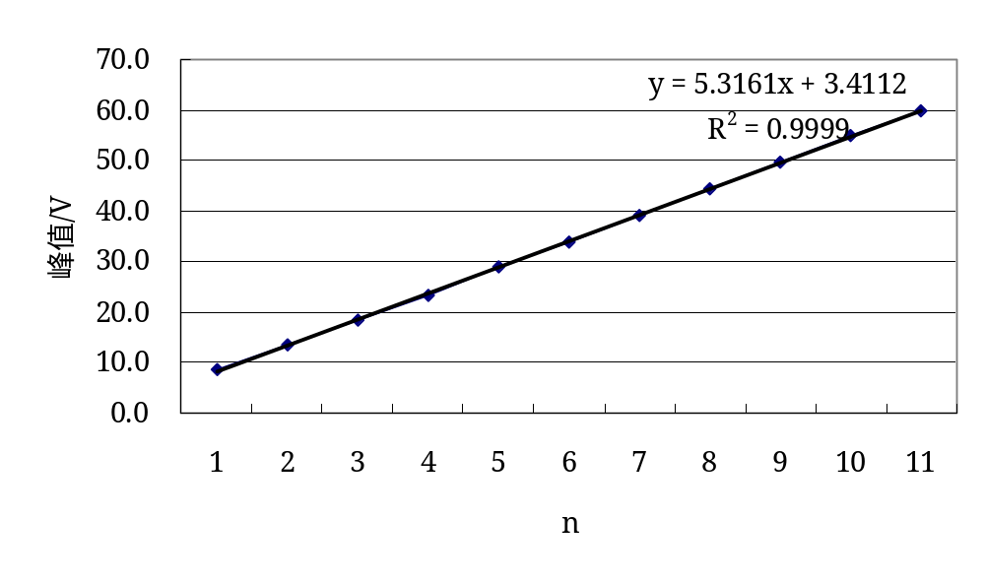
第一激发电位:
U₁ =5.316V
标准差为 ###_{U}=0.005V
U₁=5.316±0.005V

2.
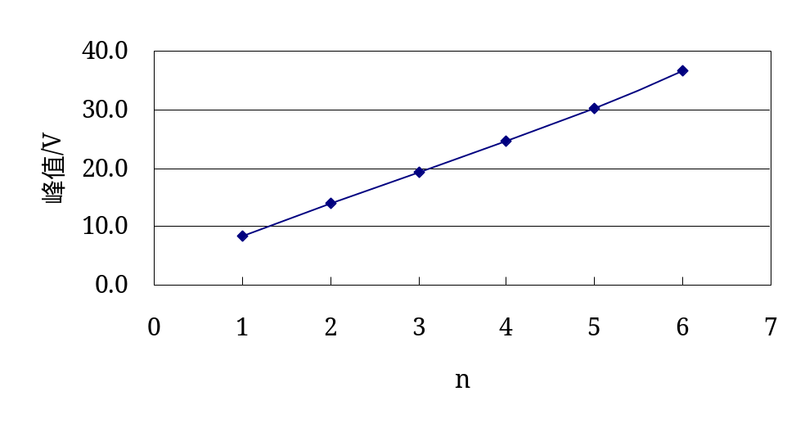

第一激发电位:
U₁ =5.69V
标准差为 ###_{U}=0.04
U₁=5.69±0.04V

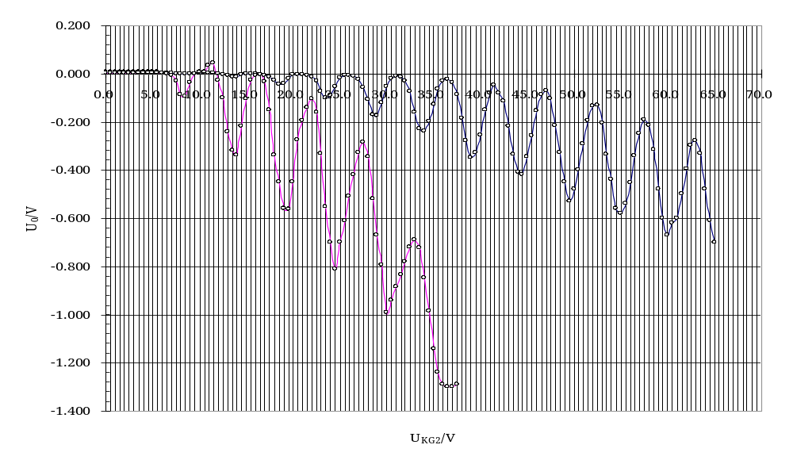

【分析与讨论】
在U₀-U_{Kg2}图上可以比较明显的看出峰-谷比, 两次测量中得到的峰值作出的n-U_{Kg2}拟合曲线线性相关度比较高. 实验结果反映了原子能级是量子化的.
第一组和第二组数据测得的第一激发能差别比较大, 在7%左右, 估计产生这个问题的原因更多的在于第二组数据. 观察第二组数据的图表, 可以看到在10V左右有一个很奇怪的峰, 在最后的位置, 谷也很奇怪. 这些都不禁让人联想到这些数据测得都不是很理想. 考虑到F-H管的温度敏感性, 以及那个实在让人不能满意的温控仪…
总的来说, 这次实验还是比较成功的. 但实验过程有点繁琐, 读数又不稳定, 测得的数据量又相对比较大, 在操作过程中难免会有点烦躁.

【思考题】

1. 降低炉温会增加电子的自由程, 使得电子在于汞原子碰撞之前获得较高的平均动能. 由于这个原因, 能够穿过U_{kg2}的电子数量自然就会变多, 图形上表现在U₀的峰值和谷值都相应的增大了. 每次当电子平均能量超过汞原子的一个能极的时候, 就会出现一次U₀的峰值, 这个峰值出现的周期并不会有所变化. 实验验证了上面的说法. 同时还可观察到，降低温度还会使U₀-U_{Kg2}图峰值出现的位置右移。
- 减速电压的作用是使低能的电子不能打到极板P上. 因此如果增加减速电压U_{g2p}, 就会发现有更多的电子无法到达极板, 测得的会U₀变得比原来小, 表现在U₀-U_{Kg2}图上就是曲线的峰值和谷值都下降了, 总体的效果是峰谷比增加. 所以选择的U_{g2p}合适, 就可以满足既有足够大的U₀又有很明显的峰谷比.

【实验感想】

